### Procedure omgevingsvisie en aan te leveren producten en gegevens

In deze paragraaf wordt de procedure beschreven die een besluit tot vaststelling of wijziging van de omgevingsvisie doorloopt. Van iedere stap in die procedure wordt aangegeven of deze door de STOP/TPOD-standaard en de DSO-keten wordt ondersteund en zo ja, welke producten en welke gegevens en metadata moeten worden aangeleverd.

Opgemerkt wordt dat de omgevingsvisie geen verandering in het recht met zich meebrengt, niet gericht is op rechtsgevolg. Er is daarom geen sprake van een publiekrechtelijke rechtshandeling. Daardoor is de omgevingsvisie geen besluit als bedoeld in de Awb. Het bestuursorgaan besluit wel tot vaststelling of wijziging van de omgevingsvisie. Die beslissing wordt in het vervolg van deze paragraaf aangeduid met de term ‘besluit tot vaststelling of wijziging van de omgevingsvisie’.

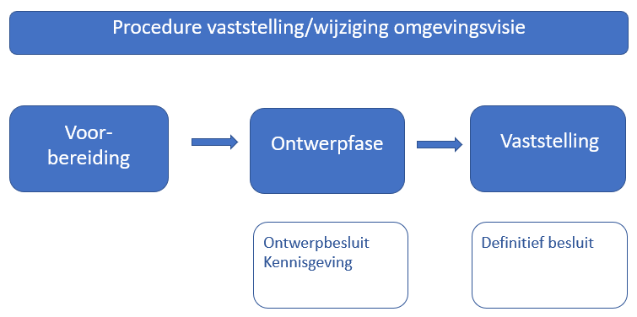

1. Globaal overzicht van de procedure en de per fase aan de LVBB aan te leveren producten